**附件：**

**建筑业专业委员会成立大会**

**参会回执表**

|  |  |  |  |
| --- | --- | --- | --- |
| **单位名称** |  | | |
| **出席人姓名** |  | **职 务** |  |
| **联系电话** |  | **手 机** |  |

（因酒店场地所限，建议绿色出行。）

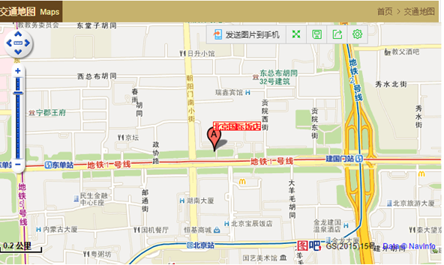

酒店地址：北京市东城区建国门内大街9号，地铁建国门站西北口向西500米。